Guide de création de graphiques avec Power BI

Introduction
Power BI est une puissante plateforme de visualisation de données qui permet de créer des graphiques interactifs, des tableaux de bord et des rapports analytiques. Dans ce guide, nous allons vous montrer comment créer différents types de graphiques à l'aide de Power BI.

Étape 1 : Préparation des données
Avant de commencer à créer des graphiques il faut importer les données dans Power BI via l’onglet Accueil / Obtenir les données. On peut connecter des fichiers Excel, CSV, bases SQL ou même des API.

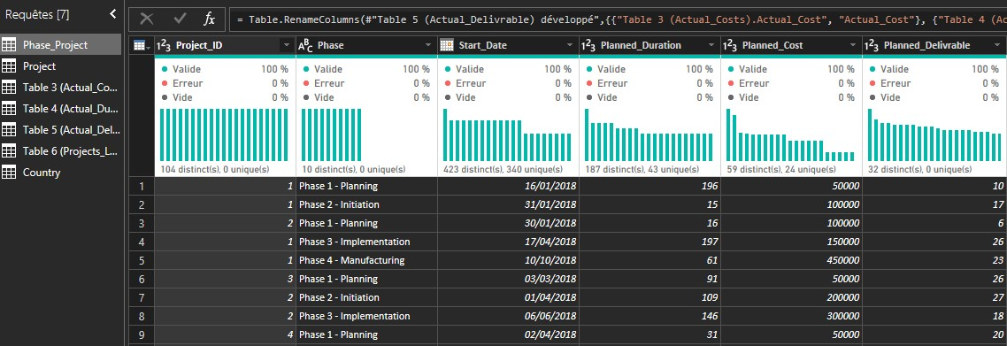

Vérifier ensuite la qualité des données : valeurs manquantes, doublons, type de colonne… Modifier les données afin qu’elles soient en cohérence avec les graphiques que l’on souhaite afficher :

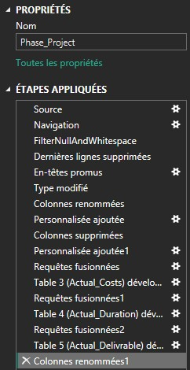

Étape 2 : Sélection du type de graphique

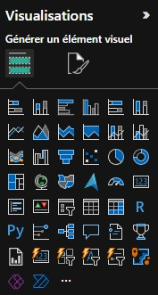

Power BI propose une large gamme de type de graphiques pour répondre à différents besoins analytiques.

Avant de créer un graphique, vous devez déterminer quel type de visualisation convient le mieux à vos données et aux informations que vous souhaitez communiquer. Voici quelques-uns des types de graphiques couramment utilisés :
- Graphiques à barres : idéaux pour comparer des catégories ou des mesures entre elles.

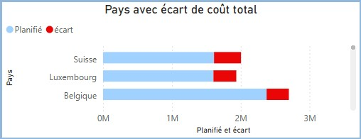

- Graphiques circulaires : adaptés pour représenter la répartition des catégories dans un tout.

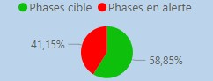

- Graphiques linéaires : utiles pour visualiser des tendances et des évolutions dans les données au fil du temps.

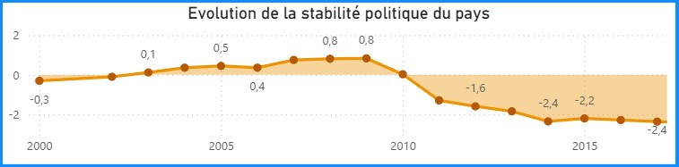
- Graphiques en nuage de points : pratique pour montrer la relation entre deux variables numériques, l’une sur l’axe X et l’autre sur Y.

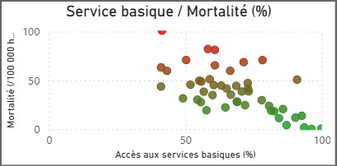

- Cartes géographiques : Permet de représenter des données spatiales sur une carte.

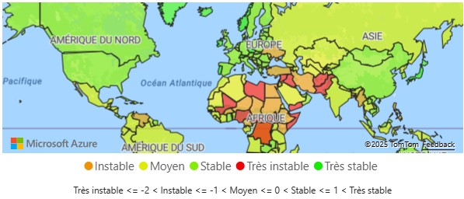

Étape 3 : Création du graphique
Une fois que vous avez sélectionné le type de graphique approprié, vous pouvez créer votre graphique dans Power BI. Voici les étapes générales pour créer un graphique :

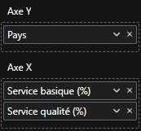
- Faites glisser les dimensions et les mesures appropriées sur les étagères de Power BI. Les dimensions sont des attributs qualitatifs tels que le nom, la catégorie ou la région, tandis que les mesures sont des valeurs quantitatives telles que les ventes, les revenus ou les quantités.

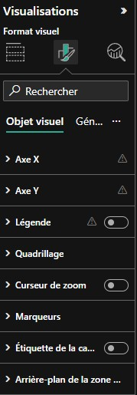

- Power BI génère automatiquement une visualisation de base en fonction des champs que vous avez choisis. Vous pouvez personnaliser la visualisation en modifiant les paramètres de format, couleurs, axes, quadrillage ou légende…

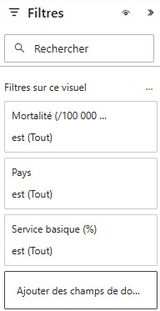
- Utilisez les fonctionnalités d'interaction de Power BI pour explorer et analyser vos données. Vous pouvez filtrer, trier et permuter les champs pour obtenir des visuels plus personnalisés. Les filtres croisés, les segments ou encore les info-bulles améliorerons le rendu final.

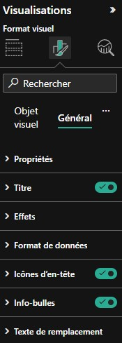

- Ajoutez des axes, des titres, des légendes et d'autres éléments pour rendre votre graphique plus informatif et attrayant.

Étape 4 : Mise en forme et partage du graphique

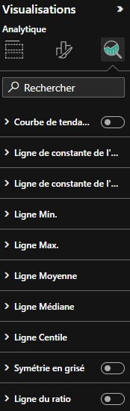

Utilisez toutes les options de Power BI à disposition comme : l’onglet Format visuel ou analytique pour améliorer le rendu final. Tout est personnalisable : Les bordures, les couleurs, la police, l’image d’arrière-plan etc…

Une fois que le graphique correspond aux attentes vous pouvez l’enregistrer, le publier sur le service Power BI ou encore l’exporter en PDF afin de le partager.

Étape 5 : Bonnes pratiques
Un bon visuel est un visuel simple qui montre l’essentiel, qui transmet un message. Les graphiques doivent être adaptés à la cible. Les couleurs doivent être sobres et cohérente avec votre charte visuelle. Chaque graphique doit avoir un titre, une cohérence des unités et des axes afin de ne pas transmettre une fausse information.

Conclusion/ conseils
Power BI est un fabuleux outil qui permet de transformer de façon automatisé les données en un tableau de bord de pilotage puissant. Lorsque l’on applique les bonnes pratiques en termes de choix de graphique adapté, de visualisation et en y ajoutant une touche de storytelling, il permet d’améliorer l’impact de vos analyses et de faciliter les futures prises de décision.

